Na Podkarpaciu wzrosła liczba osób poszkodowanych przy pracy
W 1 półroczu 2026 r., w porównaniu z analogicznym okresem 2025 r., według wstępnych danych w województwie podkarpackim doszło do większej liczby wypadków przy pracy. W ostatnich latach liczba wypadków stale wzrasta.

W 1 półroczu 2026 r.
na Podkarpaciu na jednego poszkodowanego
w wypadku przy pracy przypadało 30,6 dni niezdolności do pracy
W ciągu pierwszych 6 miesięcy 2026 r. według wstępnych danych na Podkarpaciu 1395 osób uległo wypadkom przy pracy. Doszło do 1 wypadku śmiertelnego i 11 ciężkich. Wskaźnik wypadkowości (liczba poszkodowanych na 1 tys. pracujących) wyniósł 2,22. Był to jeden z najniższych wskaźników wśród województw (3 miejsce). Najniższy wskaźnik wystąpił w województwie mazowieckim – 1,63, a najwyższy w warmińsko-mazurskim – 3,25. Liczba dni niezdolności do pracy osób poszkodowanych na Podkarpciu wyniosła łącznie 42,7 tys.
Liczba osób poszkodowanych w wypadkach przy pracy w 1 półroczu 2026 r. na Podkarpaciu wzrosła o 97 poszkodowanych w porównaniu z analogicznym okresem 2025 r. Zdarzyło się o 3 wypadki ciężkie więcej, natomiast wypadków śmiertelnych było o 3 mniej.
Wykres 1. Osoby poszkodowane w wypadkach przy pracy na Podkarpaciu w 1 półroczu
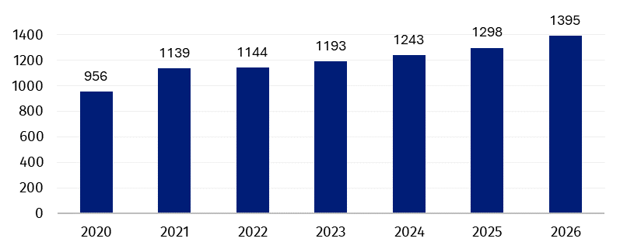

W przypadku cytowania tej publikacji prosimy o podanie jej tytułu oraz wskazanie Urzędu Statystycznego w Rzeszowie jako autora. W sytuacji publikowania własnych obliczeń wykonanych na podstawie danych z tej publikacji, należy dodać opis: Opracowanie własne na podstawie danych z publikacji Urzędu Statystycznego w Rzeszowie pt. „Na Podkarpaciu wzrosła liczba osób poszkodowanych przy pracy”.
Opracowanie merytoryczne:  Urząd Statystyczny w Rzeszowie  p.o. Dyrektora Andżelika Malinowska  Tel.: 17 853 52 10, 17 853 52 19 | Rozpowszechnianie:  Podkarpacki Ośrodek Badań Regionalnych  Informatorium Statystyczne  Tel.: 17 853 57 55
Osoba do kontaktu z mediami w Urzędzie Statystycznym w Rzeszowie  Angelika Koprowicz  Tel.: 17 853 52 10, 17 853 52 19 wew. 201  e-mail: sekretariatusrze@stat.gov.pl |     rzeszow.new.stat.gov.pl
 | @Rzeszow_STAT

@USRzeszow

Powiązane opracowania
Wypadki przy pracy w 1 półroczu 2026 r. – dane wstępne
Ważniejsze pojęcia dostępne w słowniku
Wypadek przy pracy

